**2. TÜBİTAK LİSELER ARASI İNSANSIZ HAVA ARAÇLARI YARIŞMASI**

**KAVRAMSAL TASARIM RAPORU**

**TAKIM ADI:** Hür-Sema??

**KATEGORİ:** DÖNER KANAT

**KURUM ADI:** Recep Tayyip Erdoğan Anadolu İmam Hatip Lisesi

**DANIŞMAN ÖĞRETMEN:** Fatih TAŞPINAR

1. **ORGANİZASYON ÖZETİ:**
   1. **Takım Organizasyonu:**

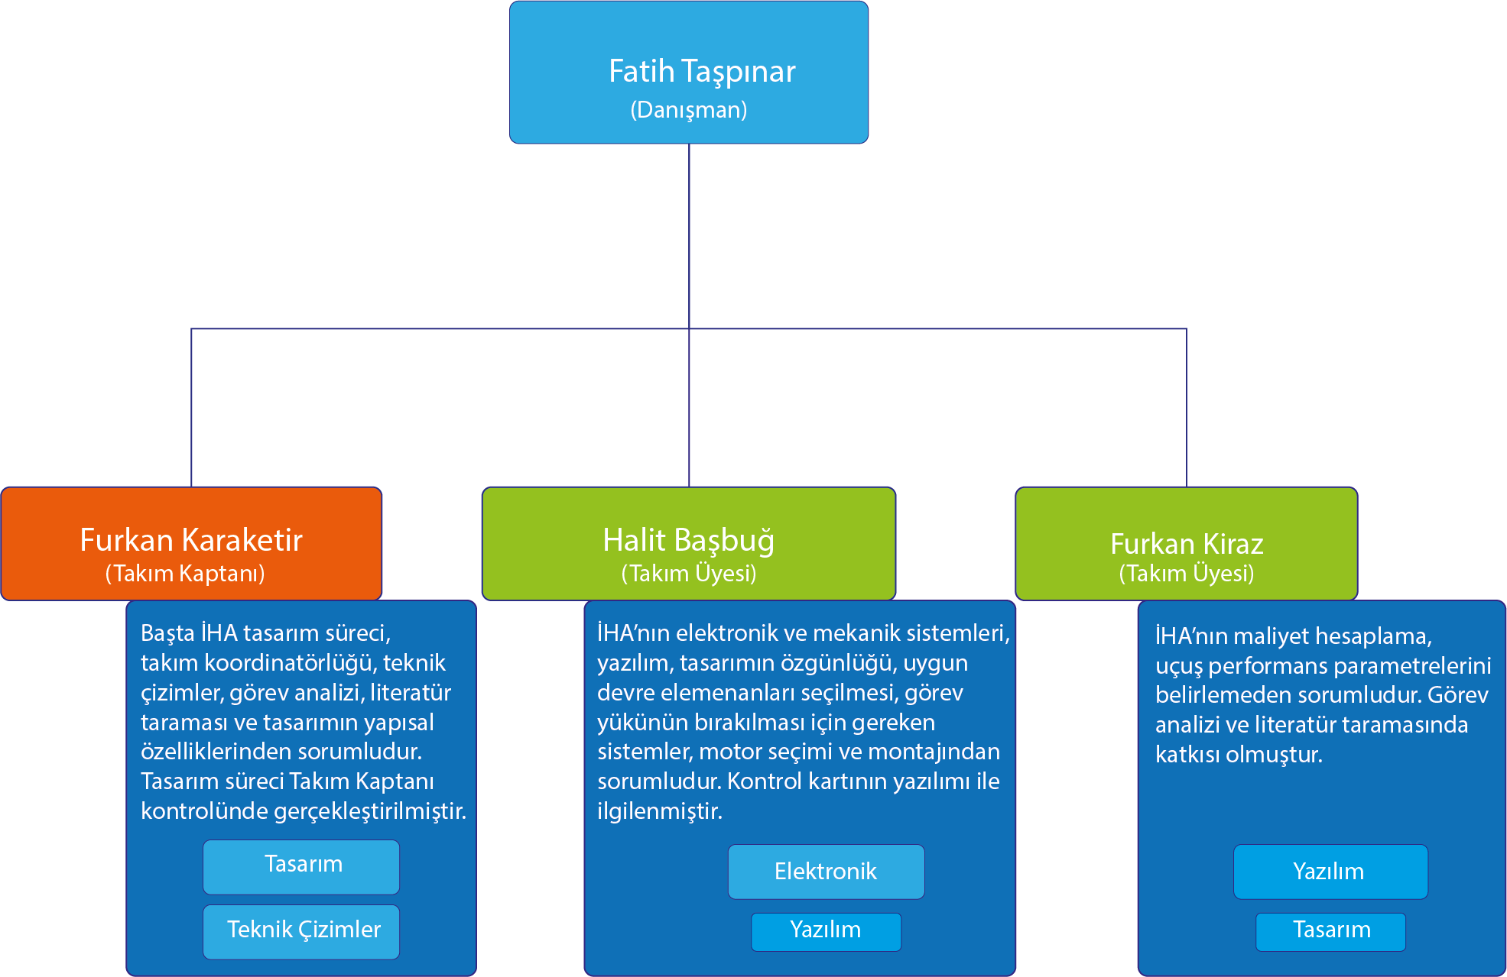

* 1. **İş Akış Çizelgesi:**



* İP: İş Paketi

1. **KAVRAMSAL TASARIM:**
   1. **Görevler İçin İHA Konfigürasyonu:**

Görev mekanizması içerisinde su şişesinin yatay durması İHA’nın yüksekliğini azaltmak içindir.

* 1. **Gövde ve Mekanik Sistemler:**

İHA tasarımında kullanılan küçük yapı sayesinde kullanılacak ağırlık azaltılmıştır. Bataryanın şasenin ve koruma kapağının altına yerleştirilmesi; bir problem anında kolay sökülmesini sağlamakta ve bataryanın fazla ısınmasını önlemektedir. Gövdenin üst yüzeyi aerodinamiğe uygun olarak eğimli tasarlanmıştır.

* 1. 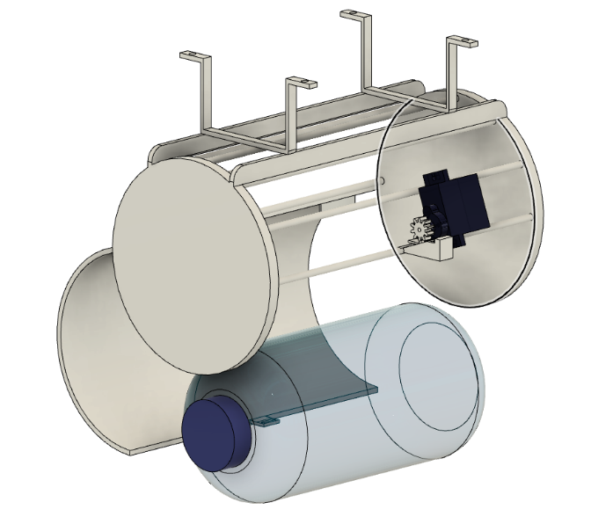 **Görev Mekanizması Sistemi:**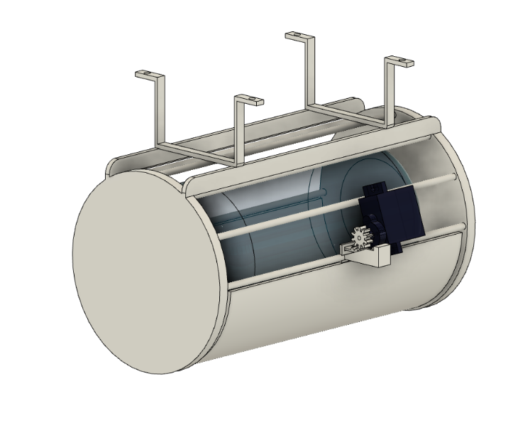
  2. **Elektrik-Elektronik ve Uçuş Kontrol Sistemi:**

İHA tasarlanırken küçük boyutu, güç dağıtıcı gerektirmemesi ve yazılım kolaylığı sebebiyle uçuş kontrolcü olarak *Omnibus F4 Pro V2* tercih edilmiştir. Bu uçuş kontrolcüye uyumlu olarak *Racerstar 35A ESC 4 in 1* model bir ESCseçilmiştir. Yer istasyonu yazılımı olarak otonom uçuş hazırlama kolaylığı sebebiyle *Mission Planner* tercih edilmiştir. Yüksek konum hassasiyeti ve pusula özelliklerini bulundurması sebebiyle konum bulma işlemleri için *M8N GPS Modülü* tercih edilmiştir. Programlama kolaylığı ve fiyatının uygun olması sebebiyle RF Verici olarak *FlySky FS-I6* modeli seçilmiştir. Vericiyle uygun olması sebebiyle alıcı olarak *FlySky FS-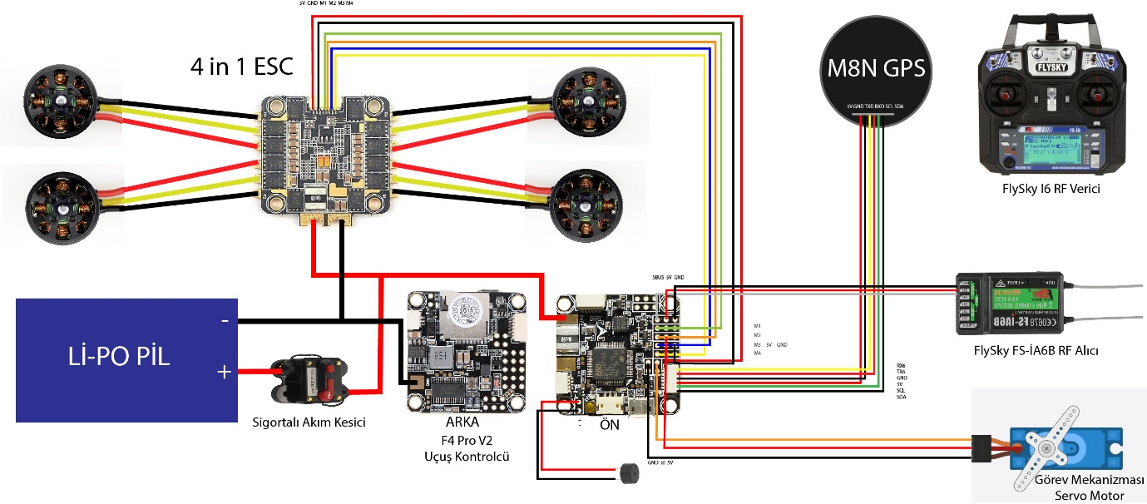IA6B* tercih edilmiştir.

* 1. **İtki ve Taşıma Hesapları:**
  2. **Görsel Tasarım Konfigürasyonu:**

